Kubernetes集群安装文档

注：本次安装共三个节点:

master（node04.ift.com|192.168.254.104）

node01（node05.ift.com|192.168.254.105）

node02（node06.ift.com|192.168.254.106）

每台服务器都需要安装Docker和K8S

1. 由于Kubernetes安装过于复杂所以使用官方工具kubeadm进行安装。建议使用yum安装。注：安装之前请确定iptables和firewalld没有开启，最好禁止开机自动启动，因为k8s安装时会大量操作iptables规则。
2. 安装Docker，详情参见：<Docker.xmind>
3. 进入master配置yum仓库：
   1. cd /etc/yum.repos.d/
   2. vim kubernetes.repo，将以下内容复制到该文件中：

如图：

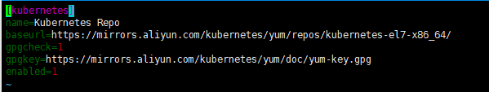

[kubernetes]

name=Kubernetes Repo

baseurl=https://mirrors.aliyun.com/kubernetes/yum/repos/kubernetes-el7-x86_64/

gpgcheck=1

gpgkey=https://mirrors.aliyun.com/kubernetes/yum/doc/yum-key.gpg

enabled=1

* 1. 使用命令：yum repolist，检查仓库是否可用：

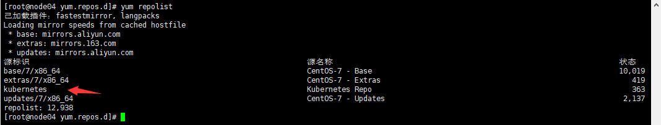

* 1. 拷贝kubernetes.repo和docker-ce.repo到node05.ift.com和node06.ift.com的/etc/yum.repos.d/目录下：

scp docker-ce.repo kubernetes.repo node05.ift.com:/etc/yum.repos.d/

* 1. 执行安装操作：

yum install docker-ce kubelet kubeadm kubectl

注：如果安装过程中提示gpg key校验错误则执行以下命令：

1. 将kubernetes.repo中的gpgcheck=1改为0
2. cd
3. wget <https://mirrors.aliyun.com/kubernetes/yum/doc/yum-key.gpg>
4. rpm --import yum-key.gpg
5. 重新执行安装命令
   1. 修改文件：vim /usr/lib/systemd/system/docker.service；增加如下内容：

# 访问https服务时通过该代理访问

Environment="HTTPS_PROXY=http://www.ik8s.io:10080"

# 配置访问本地和172.20时不使用代理

Environment="NO_PROXY=127.0.0.0/8,172.20.0.0/16"

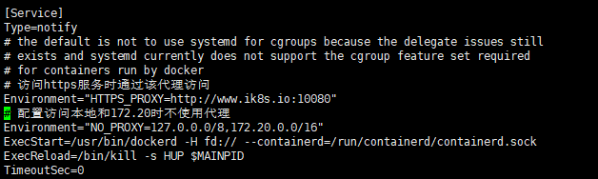

* 1. 重新加载配置：systemctl daemon-reload
  2. 启动Docker：systemctl start docker
  3. 确认iptabls内部的nf-call的桥接的相关功能是否打开：

cat /proc/sys/net/bridge/bridge-nf-call-ip6tables

cat /proc/sys/net/bridge/bridge-nf-call-iptables

都为1则打开了，否则改为1，如果不为1则docker在创建ipatbles规则时则会失败。

* 1. 将kubelet和docker设置为开机自动启动：

systemctl enable kubelet；systemctl enable docker

* 1. 进行初始化操作：

kubeadm init --kubernetes-version=v1.15.0 --pod-network-cidr=10.244.0.0/16 --service-cidr=10.96.0.0/12

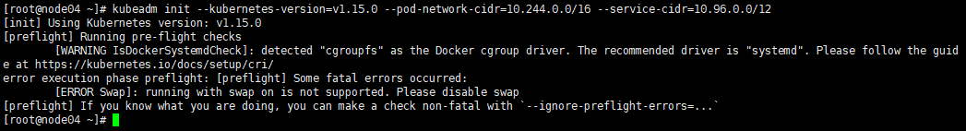

如果主机开启了Swap会出现如上提示，如果不使用Swap则禁用后重试，否则：

vim /etc/sysconfig/kubelet，添加如下参数，--fail-swap-on=false表示启用swap时不让它报错



执行命令重新安装：

kubeadm init --kubernetes-version=v1.15.0 --pod-network-cidr=10.244.0.0/16 --service-cidr=10.96.0.0/12 --ignore-preflight-errors=Swap

将yum-key.gpg拷贝到其他两个节点然后依次执行三.e.i和三.e.iv步骤：

scp yum-key.gpg node05.ift.com:/root